# **物资分配系统**

**目录**

一、分配任务 2

二、 任务完成如下： 6

任务二：绘制ADM和PDM图 7

三、 记录截图 13

一、分配任务

我们将这个大任务分成了5个小任务，分别为

任务1：完善wbs分解；

任务2.根据wbs,画出ADM和PDM图；

任务3：pert估算持续时间

任务4：CPM总体历时估算；

任务5：甘特图；

最后还有撰写整理文档。

每个小任务都有两个人负责，记录如下：

任务1由姜增昊和姜伟琦负责；

任务2由闫志伟和陈君杰负责

任务3由崔泽义和郭浩负责

任务4由黄霖和顾恩会负责

任务5:由孙诗东和潘有泉负责

最后撰写整理文档都顾恩会负责

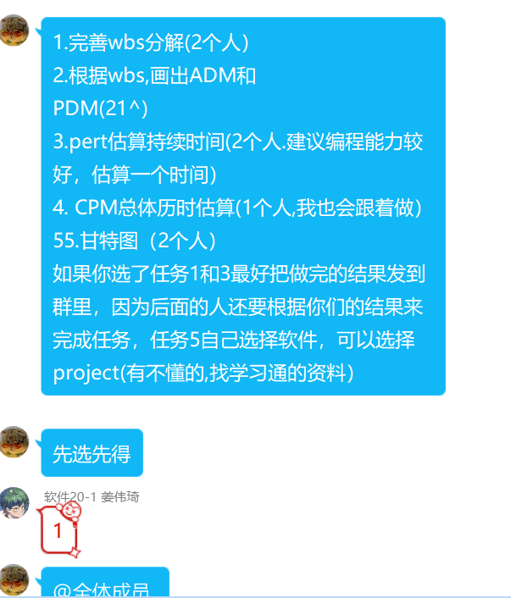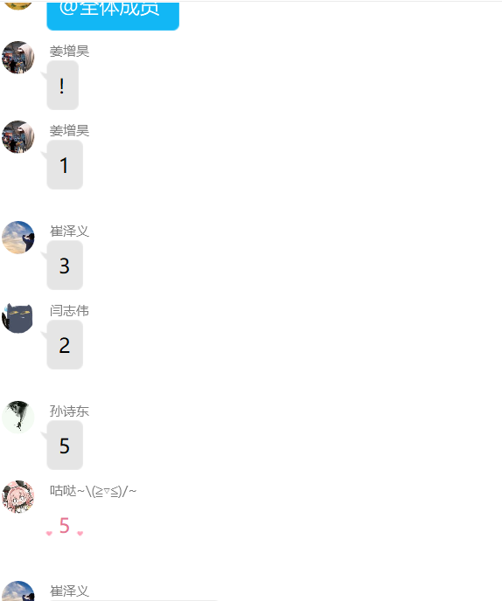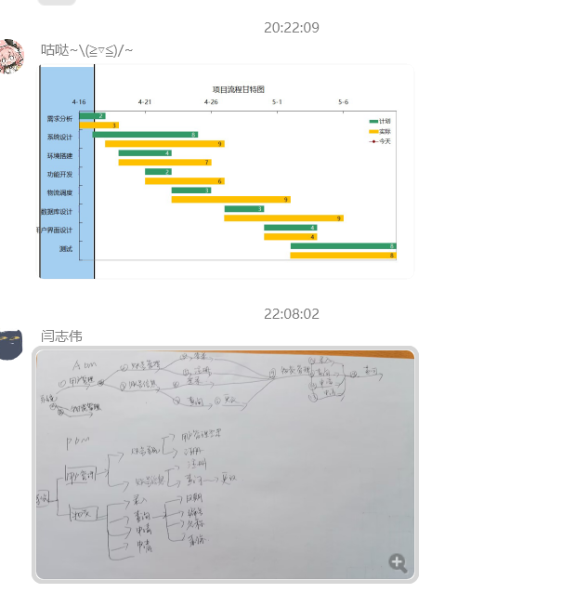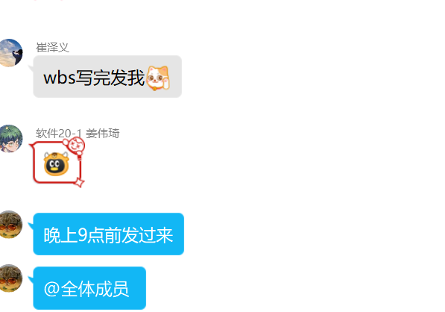

1. 任务完成如下

任务一：完善wbs

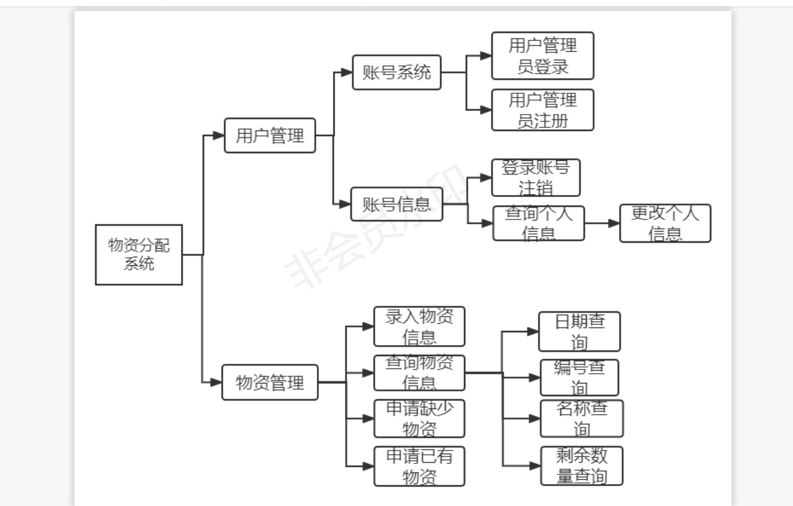

任务二：绘制ADM和PDM图

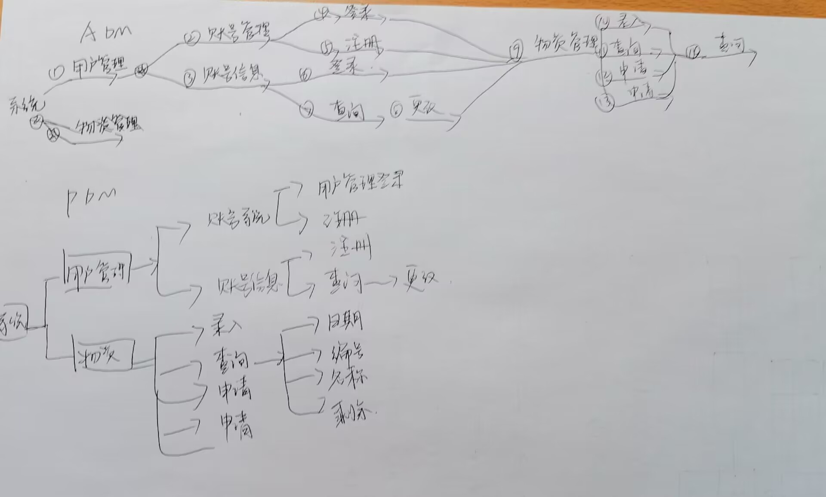

任务三pert估算持续时间

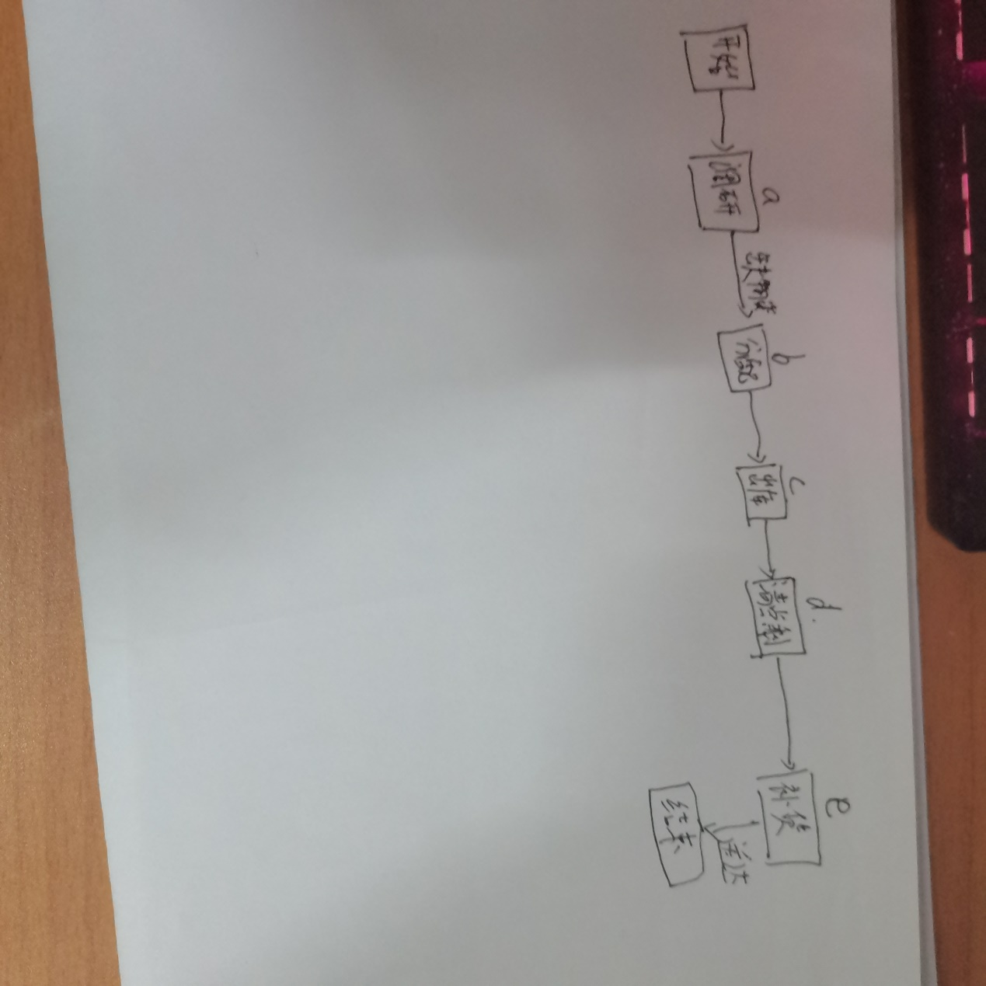

|  |  |  |  |  |  |
| --- | --- | --- | --- | --- | --- |
| 任务\估计值 | 最乐观 | 最可能 | 最悲观 | E | ∂（标准差） |
| a | 1 | 1 | 2 | 7/6 | 1/6 |
| b | 3 | 4 | 6 | 25/6 | 1/2 |
| c | 1 | 1 | 2 | 7/6 | 1/6 |
| d | 3 | 4 | 6 | 21/6 | 1/2 |
| e | 1 | 1 | 3 | 4/3 | 1/3 |

E=Ea+Eb+...+Ee=11.33

∂(标准差)=1.66

任务四：cpm估算总体时间

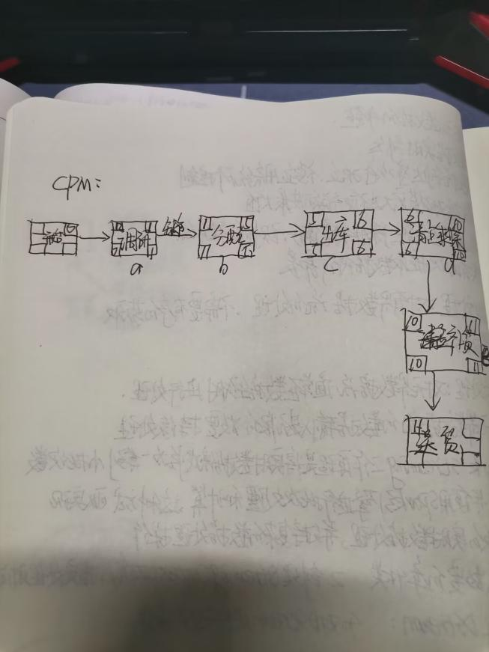

任务五：绘制甘特图

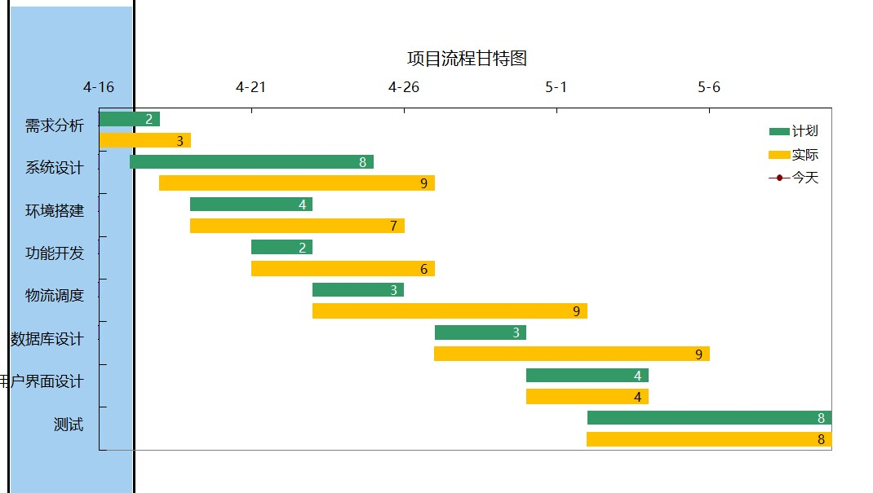

1. 记录截图



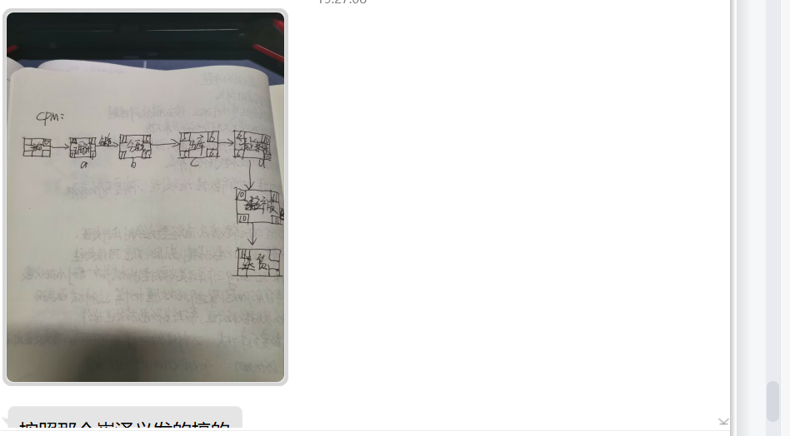

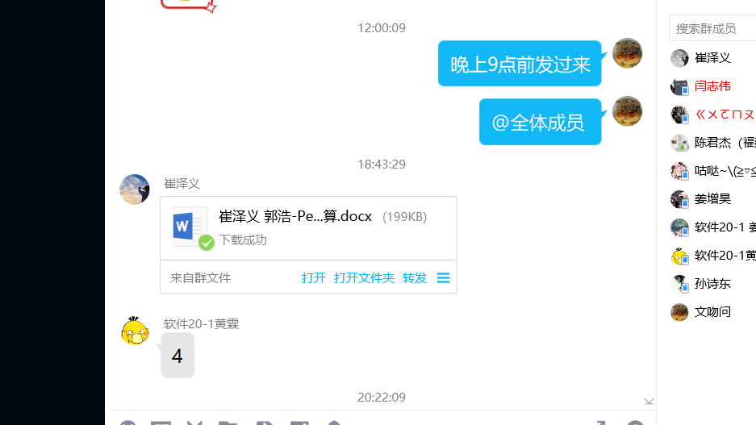

Gitee网址：[软件项目管理第四周作业: 软件项目管理第四周作业 (gitee.com)](https://gitee.com/chen-silently/demo)